
عنوان البحث
الاسم
الانتماء المؤسسي

المجلة العلمية المحكمة للجمعية المصرية للكمبيوتر التعليمي

معرف البحث الرقمي DOI:
المجلد التاسع - العدد الثاني - ديسمبر 2021

رقم الإيداع بدار الكتب 24388 لسنة 2019
ISSN-Print: 2682-2598 ISSN-Online: 2682-2601

موقع المجلة عبر بنك المعرفة المصري http://eaec.journals.ekb.eg
موقع الجمعية https://eaec-eg.com

العنوان البريدي: ص.ب 60 الأمين وروس 42311 بورسعيد – مصر




عنوان البحث حجم 18
إعداد

الاسم عربي حجم 16

الانتماء المؤسسي عربي حجم 14
البريد الإلكتروني

الكلمات الرئيسية:

من 3 إلى 5 بحد أقصى

مستخلص البحث:
- من 150 إلى 200 كلمة

مقدمة البحث:
متن البحث حجم 14
العناوين الداخلية 15
العناويين الرئيسية 16

رقم وعنوان الجدول حجم 12 ويكون تنسيق الجدول
 | عنوان رئيسي
 | 1 | 2 | 3
ع | 11 | 22 | 33
غ | 111 | 222 | 333
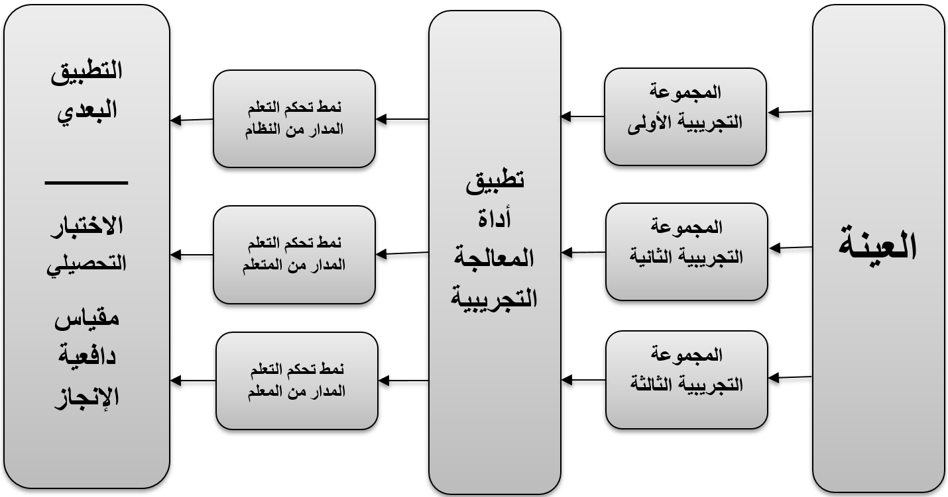
رقم وعنوان الشكل 12 وتكون الاشكال صور فقط وتكون سطريه مع النص

المراجع:
فرجون، خالد محمد محمد. (2020). أجهزة الادخال اللازمة لإنشاء البیئات الافتراضیة ثلاثیة الابعاد. المجلة العلمیة المحکمة للجمعیة المصریة للکمبیوتر التعلیمی، 8(عدد خاص بالمؤتمر العلمی السنوی التاسع صیف 2020)، 27-65، . doi: 10.21608/eaec.2020.31619.1022
El-Sabagh, H., Hamed, E. (2020). The Relationship between Learning-Styles and Learning Motivation of Students at Umm Al-Qura University. Journal of Egyptian Association for Educational Computer, 8(1) , 1-30. doi: 10.21608/eaec.2020.25868.1015

